UPUTSTVO
O FORMI I SADRŽAJU NALOGA ZA PLAĆANJE I PROCEDURAMA ZA IZVRŠENJE PLATNIH TRANSAKCIJA

("Službene novine Federacije BiH", br. 55/00, 2/01, 45/02, 7/04, 11/04-ispravka i 30/19)

- prečišćena neslužbena verzija -

I - OPĆE OREDBE
- Ovim uputstvom propisuje se bankama i ovlaštenom preduzeću za poštansko-telegrafski-telefonski promet Federacije Bosne i Hercegovine (u daljem tekstu: PTT), forma i sadržaj naloga za plaćanje i procedure za izvršenje platnih transakcija kojima se obavljaju gotovinske i bezgotovinske uplate javnih prihoda.

II - VRSTE PLATNIH TRANSAKCIJA
2. Bezgotovinske uplate javnih prihoda
Fizičko ili pravno lice podnosi obrazac naloga za uplatu javnih prihoda u papirnoj formi banci i/ili filijali banke u kojoj ima otvoren račun, kako bi se izvršila bezgotovinska transakcija. Papirni obrazac naloga za plaćanje se mora popuniti u cjelosti, kao i oivičeno polje označeno sa "samo za uplatu javnih prihoda".
3. Gotovinske uplate javnih prihoda
Uplata javnih prihoda gotovim novcem, npr. kada fizičko ili pravno lice izvrši uplatu u bilo kojoj banci ili PTT-u, u kojoj nema otvoren račun, je gotovinska transakcija. Prilikom gotovinske uplate, na obrascu papirnog obrasca platnog naloga polje označeno sa "račun pošiljaoca" se ne popunjava, a polje označeno sa"račun primaoca" se mora popuniti, kao i oivičeno polje "samo za uplate javnih prihoda".

III - FORMA I SADRŽAJ NALOGA ZA PLAĆANJE
4. Za obavljanje platnih transakcija koriste se slijedeće forme naloga za plaćanje:
1) Pisana forma naloga za plaćanje (papirni obrazac)
2) Elektronska forma naloga za plaćanje
1) Pisana forma obrasca naloga za plaćanje
1. Papirni obrazac naloga za uplatu javnih prihoda mora biti u sljedećoj formi:
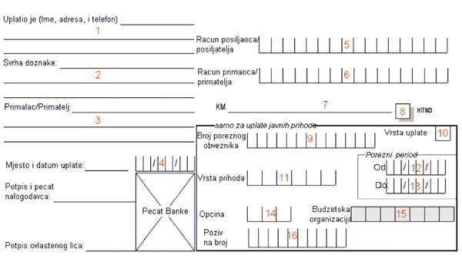
Sve banke i PTT moraju učiniti dostupnom komitentima ovu formu obrasca za uplatu javnih prihoda.
2. Za obavljanje ostalih platnih transakcija, osim uplate javnih prihoda, banke i PTT mogu koristiti ovu formu obrasca. Međutim, banke i PTT mogu koristiti i druge papirne forme koje sadrže iste ili slične informacije, a oivičeno polje označeno sa "samo za uplatu javnih prihoda " nije potrebno ispuniti kada se radi o platnoj transakciji koja nije uplata javnih prihoda, uključujući plaćanje putem posebnog obrazca koji služi samo za plaćanje po računima i fakturama, odnosno za naplatu usluga javnih preduzeća putem PTT mreže.
2a. Nalog za plaćanje, pored elemenata koje je potrebno popuniti za njegovo izvršavanje u skladu sa ovim uputstvom, može sadržavati i dodatne elemente potrebne za izvršavanje platnih transakcija, kao što su jednodimenzionalni bar kod ili standardizovani dvodimenzionalni bar kod (eng. QR-Quick Response) ili 3D bar kod, u kom slučaju se ti elementi moraju nalaziti u donjem lijevom uglu naloga za plaćanje.
3. U tabeli koja slijedi daje se opis podataka koje je potrebno popuniti na papirnom obrascu naloga za plaćanje u cilju uplate javnih prihoda.
Polje | Naziv | Opis
1 | Ime pošiljaoca /pošiljatelja | Ime pošiljaoca/pošiljatelja, adresa i broj telefona
2 | Svrha doznake | Opis prihoda koji se uplaćuje
3 | Ime primaoca/primatelja | Ime primaoca/primatelja
4 | Datum uplate | Datum uplate
5 | Račun pošiljaoca/pošiljatelja:###-###-########-## | Račun pošiljaoca/pošiljatelja (polje se ne popunjava ako se plaća u gotovini)
6 | Račun primaoca/primatelja: ###-###-########-## | Račun primaoca/primatelja
7 | Iznos | Iznos koji se uplaćuje u KM
8 | Hitno | Transakcija koja se izvršava odmah putem RTGS sistema
9 | Broj poreznog obaveznika | Jedinstveno identificira poreznog obaveznika koji vrši uplatu
10 | Vrsta uplate | 0: redovna, 1:prinudna naplata po rješenju ili odluci, 2:povrat novca
11 | Vrsta prihoda | ######: Šifra prihoda koji se plaća
12 | Porezni period: od | Početak poreznog perioda
13 | Porezni period: do | Završetak poreznog perioda
14 | Općina | ###: Šifra općine: porezni obaveznik popunjava šifru općine prema šifarniku općina
15 | Budžetska organizacija | Šifra budžetske organizacije
16 | Poziv na broj | Za uplatu po fakturi carine, za uplatu poreza, doprinosa i slično
4. PTT je dužna proslijediti sve informacije iz poglavlja II, tačka 3. ovog uputstva bankama koje su odabrane kao banke za prikupljanje javnih prihoda;
4a. Papirni obrazac naloga za plaćanje po računima i fakturama javnih preduzeća, ima slijedeći izgled i formu.
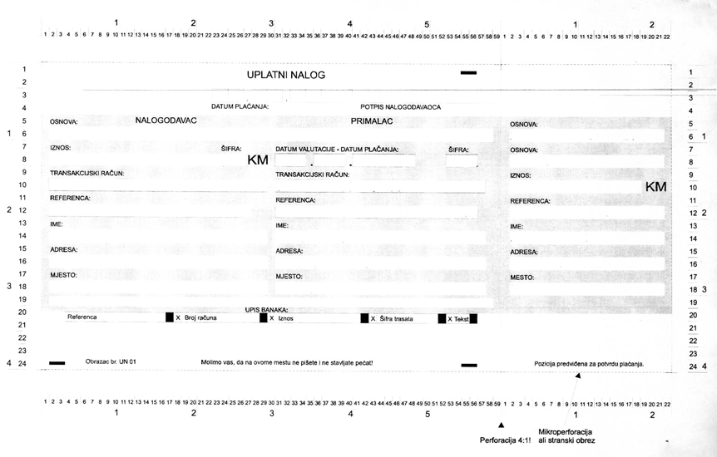
5. Nalog za uplatu javnih prihoda mora biti odštampan u dva primjerka formata 17,5 cm x 10 cm. Jedan primjerak zadržava banka, kojoj je podnešen nalog za plaćanje i kojeg je obavezna čuvati u svojoj evidenciji, a drugi primjerak se daje fizičkom ili pravnom licu -nalogodavcu.
6. Bitni elementi papirnog obrasca u dijelu platnog naloga koji se odnosi na uplatu javnih prihoda "samo za uplate javnih prihoda":
a) Broj poreznog obveznika (polje broj 9)
Ovaj broj identificira poreznog obveznika -nalogodavca, a sastoji se od trinaest cifara;
b) Vrsta uplate (polje 10)
Nalogodavac označava vrstu uplate na način kako slijedi:
0 - redovna uplata,
1 - prinudna naplata po rješenju ili odluci
2 - povrat više uplaćenog ili pogrešno uplaćenog iznosa;
3 - uplata sredstava ostvarenih prodajom imovine dužnika - poreznih obveznika u postupku prinudne naplate obaveza po osnovu javnih prihoda.
c) Vrsta prihoda (polje 11)
Prema posebnom propisu Federalnog ministarstva finansija-Federalnog ministarstva financija i ima šest cifara;
d) Početni datum : od (polje 12)
Prvi dan perioda za koji se plaća porez (dan, mjesec, godina) i ima šest cifara;
e) Završni datum: do (polje 13)
Posljednji dan perioda za koji se plaća porez (dan, mjesec, godina) i ima šest cifara;
f) Općina (polje 14)
Popunjava se šifra općine prema šifarniku općina i ima tri cifre;
g) Budžetska organizacija (polje 15)
Prema posebnom propisu Federalnog ministarstva finansija- Federalnog ministarstva financija i ima sedam cifara;
i) Poziv na broj (polje 16)
Za uplate po fakturama kod plaćanja carina, za uplatu poreza, doprinosa i slično.
Uplate carine: Unosi se desetocifreni broj fakture.
Uplate poreza na plaću i doprinosa: Unosi se desetocifreni broj koji se s lijeva na desno sastoji od osmocifrenog poreznog djelovodnog broja koji dodjeljuje Porezna uprava Federacije Bosne i Hercegovine poreznim obveznicima i dvocifrenog broja mjeseca za koji se porez ili doprinos plaća.
2) Elektronska forma platnog naloga
1. Obrazac platnog naloga u elektronskoj formi može biti u bilo kom obliku koji banka može prilagoditi svom informa- cionom sistemu. Obrazac platnog naloga u elektronskoj formi može izgledati na slijedeći način:
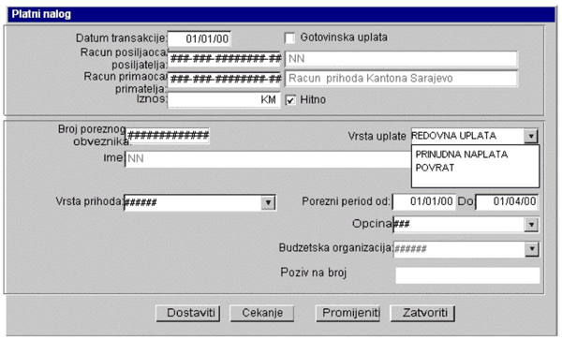
2. Međubankarska razmjena podataka o platnim transakcijama
Banke su dužne prenijeti informacije sa papirnog obrasca naloga za plaćanje u elektronsku formu obrasca kako bi informacije o plaćanju bile jednoobrazno prenesene u SWIFT i SEPA formatu, a kako slijedi:
SWIFT format poruke | SEPA format poruke
(TAG 20) Referenca TRN - 16 cifara; | Referenca TRN - 16 cifara
(TAG 32) datum transakcije i iznos,  Polje 4 (datum transakcije) - 6 cifara,  Polje 7 (iznos uplate)  Valuta: BAM (fiksno) | datum transakcije i iznos  gggg-mm-dd  Polje 4 (datum transakcije) - 8 cifara (ukupno 10 znakova)  CdtTrfTxInf/IntrBkSttlmAmt  Polje 7 (iznos uplate)  Valuta se upisuje u atribut Ccy BAM (fiksno)
(TAG 50) ime pošiljaoca, adresa i IBAN pošiljaoca  Polje 1 (ime pošiljaoca i adresa)  BA39 +polje 5 (račun pošiljaoca) - 20 cifara | ime pošiljaoca, adresa i IBAN pošiljaoca  (CdtTrfTxInf/Dbtr/Nm)  Polje 1 (ime pošiljaoca)  (CdtTrfTxInf/Dbtr/PstlAdr)  Polje 1 (adresa)  CdtTrfTxInf/DbtrAcct/Id/IBAN  BA39 +polje 5 (račun pošiljaoca)-20 cifara
(TAG 59) Ime primaoca i IBAN primaoca  BA39+ polje 6 (račun primaoca)-20 cifara  Polje 3 (primalac) Ime i prezime (naziv)  primaoca | Ime primaoca i IBAN primaoca  CdtTrfTxInf/CdtrAcct/Id/IBAN  BA39+ polje 6 (račun primaoca)-20 cifara  CdtTrfTxInf/Cdtr/Nm  Polje 3 (primalac) Ime i prezime (naziv) primaoca
(TAG 70) se sastoji od 35 alfanumeričkih simbola u četiri reda  Kod uplata koje nisu javni prihodi banke vrše unos informacija sljedećim redom:  Polje 2  - svrha plaćanja u dužini od 120 alfanumeričkih karaktera;  - referenca plaćanja u dužini od 16 alfanumeričkih karaktera  Kod uplata javnih prihoda, banke vrše unos informacija tačno onim redoslijedom kako slijedi:  - polje 5 (račun pošiljaoca), 16 cifara,  - polje 9 (Identifikacijski broj poreznog obveznika), 13 cifara,  - polje 10 (vrsta uplate), 1 cifra,  - polje 11 (Vrsta prihoda), 6 cifara,  - polje 12 (Porezni period od), 6 cifara,  - polje 13 (Porezni period do), 6 cifara,  - polje 14 (Općina), 3 cifre,  - polje 15 (Budžetska organizacija), 7 cifara,  - polje 16 (poziv na broj), 10 cifara. | polje (CdtTrfTxInf/RmtInf/Ustrd) svrha uplate,  Kod uplata koje nisu javni prihodi banke vrše unos informacija sljedećim redom:  Polje 2  - svrha plaćanja u dužini od 120 alfanumeričkih karaktera;  - referenca plaćanja u dužini od 16 alfanumeričkih karaktera  Kod uplata javnih prihoda, banke vrše unos informacija tačno onim redoslijedom kako slijedi  - polje 5 (račun pošiljaoca), 16 cifara,  - polje 9 (Identifikacijski broj poreznog obveznika), 13 cifara,  - polje 10 (vrsta uplate), 1 cifra,  - polje 11 (Vrsta prihoda), 6 cifara,  - polje 12 (Porezni period od), 6 cifara,  - polje 13 (Porezni period do), 6 cifara,  - polje 14 (Općina), 3 cifre,  - polje 15 (Budžetska organizacija), 7 cifara,  - polje 16 (poziv na broj), 10 cifara.
SWIFT (Header Block) BIC šifra pošiljaoca - u SWIFT formatu
Identifikacijska šifra banke ili podružnice banke gdje je izvršena uplata.

IV - PROCEDURE ZA IZVRŠENJE PLATNIH TRANSAKCIJA VEZANIH ZA UPLATU JAVNIH PRIHODA
5. Ispravno pupunjen papirni obrazac naloga za plaćanje predaje se u banku ili PTT na izvršenje.
6. Nakon primanja popunjenog papirnog obrasca naloga za plaćanje, banka ili PTT moraju pripremiti elektronski obrazac naloga za plaćanje, koji sadrži informacije iz tačke 2). 2. ovog uputstva.
7. Ispravno popunjeni elektronski obrazac naloga za plaćanje se proslijeđuje putem žiro kliringa ili RTGS sistema. Ako je platna transakcija vremenski hitna, tada se obilježava polje "Hitno", kako bi se naznačilo da se elektronski obrazac naloga za plaćanje proslijeđuje putem RTGS sistema.
8. Pri dnu predloženog elektronskog obrasca naloga za plaćanje iz tačke 2) 1. ovog uputstva, nalaze se polja "dostaviti", "čekanje", "promijeniti", i "zatvoriti". Ukoliko dođe do nekog problema (npr. napravljena je neka greška ili papirni obrazac naloga za plaćanje nije čitljiv), elektronski obrazac naloga za plaćanje se šalje na "čekanje". Tamo se pohranjuje kako bi se mogao uporediti sa papirnim obrascem naloga za plaćanje, ili kako bi se kontaktiralo fizičko ili pravno lice koje je izdalo nalog.
9. Ako dođe do greške ili nekog drugog problema, banka je dužna riješiti problem do isteka petog bankovnog dana. Ukoliko se radi o gotovinskoj uplati, iznos gotovine se prebacuje na privremeni račun. Ako se problem ne riješi u propisanom roku, novac se vraća nalogodavcu, a obavijest o tome se dostavlja poreznom obvezniku ukoliko nalogodavac i porezni obveznik nisu ista lica.
10. Ovo uputstvo stupa na snagu narednog dana od dana objavljivanja u "Službenim novinama Federacije BiH", a počinje se primjenivati od 05.01.2001. godine.

